Opgavenblad
Opgave | Vraag | Kleur | Nummer
1 | 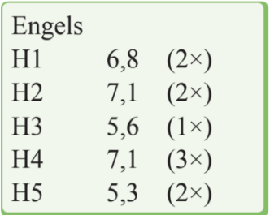  Dit zijn de proefwerkcijfers van Piet. Er staat ook bij hoe vaak ze meetellen. Welk cijfer krijgt Piet op zijn rapport?
2 | 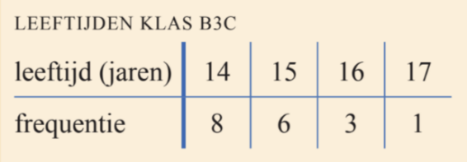  Bereken de gemiddelde leeftijd in klas B3C
3 | Welk getal is de modus?
4 | Welk getal is de mediaan?
5 | 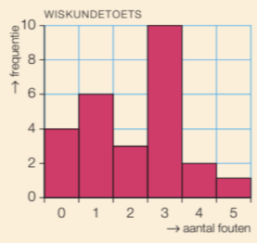  Welk aantal fouten is de modus?
6 | Welk aantal fouten is de mediaan?
7 | 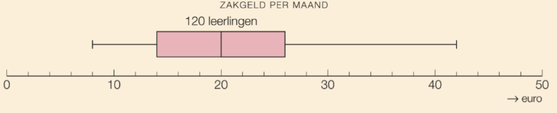  Welk bedrag is het maximum?
8 | Hoeveel leerlingen krijgen meer dan €14,- zakgeld per maand?
9 | Hoeveel leerlingen krijgen minder dan €20,- zakgeld per maand?

Antwoordblad
Opgave | Vraag | Kleur | Nummer | Antwoord
1 | Dit zijn de proefwerkcijfers van Piet. Er staat ook bij hoe vaak ze meetellen. Welk cijfer krijgt Piet op zijn rapport? |  | 1 | 6,53
2 | Bereken de gemiddelde leeftijd in klas B3C |  | 10 | 14,5
3 | Welk getal is de modus? |  | 3 | Er is geen modus
4 | Welk getal is de mediaan? |  | 5 | De mediaan is 6,5
5 | Welk aantal fouten is de modus? |  | 2 | De modus is 3 fouten
6 | Welk aantal fouten is de mediaan? |  | 8 | De mediaan is 2,5 fouten
7 | Welk bedrag is het maximum? |  | 9 | Maximum is €42
8 | Hoeveel leerlingen krijgen meer dan €14,- zakgeld per maand? |  | 13 | 90 leerlingen
9 | Hoeveel leerlingen krijgen minder dan €20,- zakgeld per maand? |  | 4 | 60 leerlingen

⁶ | ⁶ | ⁶ | ⁶ | ⁶ | ⁶ | ⁶ | ⁶ | ¹⁰ | ¹⁰ | ¹⁰ | ¹⁰ | ¹⁰ | ¹⁰ | ¹⁰ | ⁷ | ⁷ | ⁷
⁶ | ⁶ | ⁶ | ⁶ | ⁶ | ⁶ | ⁶ | ¹⁰ | ¹³ | ¹³ | ¹³ | ¹² | ³ | ³ | ³ | ¹⁰ | ⁷ | ⁷
⁶ | ⁶ | ⁶ | ⁶ | ⁶ | ⁶ | ¹⁰ | ¹³ | ¹³ | ¹³ | ¹³ | ¹² | ³ | ³ | ³ | ³ | ¹⁰ | ⁷
¹¹ | ¹¹ | ¹¹ | ¹¹ | ¹¹ | ² | ¹³ | ¹³ | ¹³ | ¹³ | ¹³ | ¹² | ³ | ³ | ³ | ² | ⁸ | ²
¹¹ | ¹¹ | ¹¹ | ¹¹ | ¹¹ | ² | ¹³ | ¹³ | ¹³ | ² | ¹³ | ¹² | ¹² | ² | ³ | ² | ⁸ | ²
¹¹ | ¹¹ | ¹¹ | ¹¹ | ¹¹ | ² | ¹³ | ² | ¹³ | ¹³ | ⁰ | ¹³ | ¹² | ³ | ³ | ² | ⁸ | ²
¹¹ | ¹¹ | ¹¹ | ¹¹ | ¹¹ | ² | ¹³ | ² | ⁰ | ⁰ | ⁰ | ⁰ | ¹² | ¹² | ¹² | ² | ⁸ | ²
⁶ | ⁶ | ⁶ | ⁶ | ⁶ | ² | ¹³ | ² | ⁰ | ⁰ | ⁰ | ¹ | ¹² | ¹² | ² | ² | ⁸ | ²
⁶ | ⁹ | ⁹ | ⁶ | ⁶ | ⁶ | ⁹ | ⁰ | ⁰ | ⁰ | ⁰ | ⁰ | ¹² | ¹² | ² | ² | ² | ¹⁵
⁹ | ⁷ | ⁹ | ⁶ | ⁶ | ⁹ | ⁸ | ⁰ | ⁰ | ⁰ | ⁰ | ⁰ | ⁵ | ⁴ | ¹⁵ | ¹⁵ | ¹⁵ | ¹⁵
⁹ | ⁵ | ⁹ | ⁶ | ⁹ | ⁸ | ⁸ | ⁸ | ⁰ | ⁰ | ⁴ | ⁵ | ⁵ | ⁴ | ¹⁵ | ¹⁵ | ¹⁵ | ¹⁵
⁷ | ⁹ | ⁵ | ⁹ | ⁹ | ⁸ | ⁸ | ⁴ | ⁰ | ⁰ | ⁴ | ⁵ | ⁵ | ⁴ | ¹⁵ | ¹⁵ | ¹⁵ | ¹⁵
⁷ | ⁷ | ⁹ | ⁷ | ⁹ | ⁷ | ⁷ | ⁴ | ⁷ | ⁷ | ⁷ | ⁴ | ⁵ | ⁵ | ⁴ | ⁷ | ⁷ | ⁷
⁷ | ⁷ | ⁷ | ⁷ | ⁴ | ⁴ | ⁴ | ⁴ | ⁴ | ⁴ | ⁴ | ⁴ | ⁴ | ⁴ | ⁴ | ⁷ | ⁷ | ⁷

